VIZIJA VRTCA MEŽICA
»Spodbuden in ustvarjalen vrtec, v katerem nas povezuje prijateljstvo, toplina, strokovnost in nam sodelovanje predstavlja izziv.«
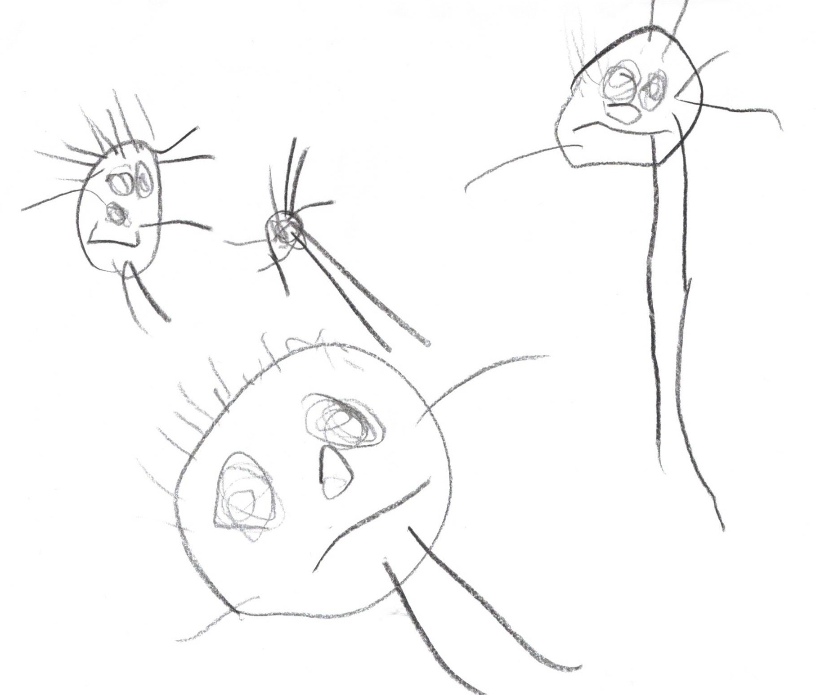

OTROCI SO POVEDALI
KAKŠEN JE NAŠ VRTEC?
»Lep, ko mamo polno igrač ntr, da se lahk igramo, pa še zuna se lahko igramo na tstah vlkah igralah.«
»Ja, pa z vozičkam se lahko igramo, pa si nam zadnč šotore dava, pa smo se lahko nt igrali, eni so se pa kr s piciklnam vozli.«
KAKŠNE VZGOJITELJICE SI OTROCI ŽELIJO V NAŠEM VRTCU?
»Da bi ble lepe, pa prijazne.«
»Pa da ne grejo na morje.«
»Ja, pa lahko grejo, pa bo druga vzgojiteljica pršva, ko bo šva ena na morje, pa se bi še z drugo poznali, pol, ko bo pa ona nazaj pršva, bomo pa spet skop.«
»Da nam pravljice bere, pa se rada heca pa smeji.«
NAŠ VRTEC
(napisala Milena Kozlar)

KO URA ZJUTRAJ ME PREBUDI,
SE ŽE V MEŽIŠKI VRTEC MI MUDI,
TAM ŽE ČAKAJO ME VSI,
VZGOJIT'LCE, PRIJATELJI.
PRIJATELJI TA PRAVI SMO POSTALI,
PRIJATELJSKE VEZI SMO TESNE STKALI
IN TUDI ČE KDAJ V SRČKU JE HUDO,
V VRTCU SI POMAGAMO.
SKUPAJ SE ZABAVAMO, SMEJIMO,
VELIKO NOVEGA SE NAUČIMO,
NAJRAJE PA SE LE IGRAMO
IN VSELEJ RADI SE IMAMO.
(Refren)
VČASIH SMO IGRIVI, NAGAJIVI,
RAZIGRANI, GLASNI, PREPIRLJIVI,
A SREČNI, RADOSTNI, VESELI SMO,
KER V VRTCU VEDNO JE LEPO.
(Refren)

IN TUDI ČE KDAJ V SRČKU JE HUDO,
V VRTCU SI POMAGAMO.
**********************************
PRVIČ V VRTEC
MEŽICA
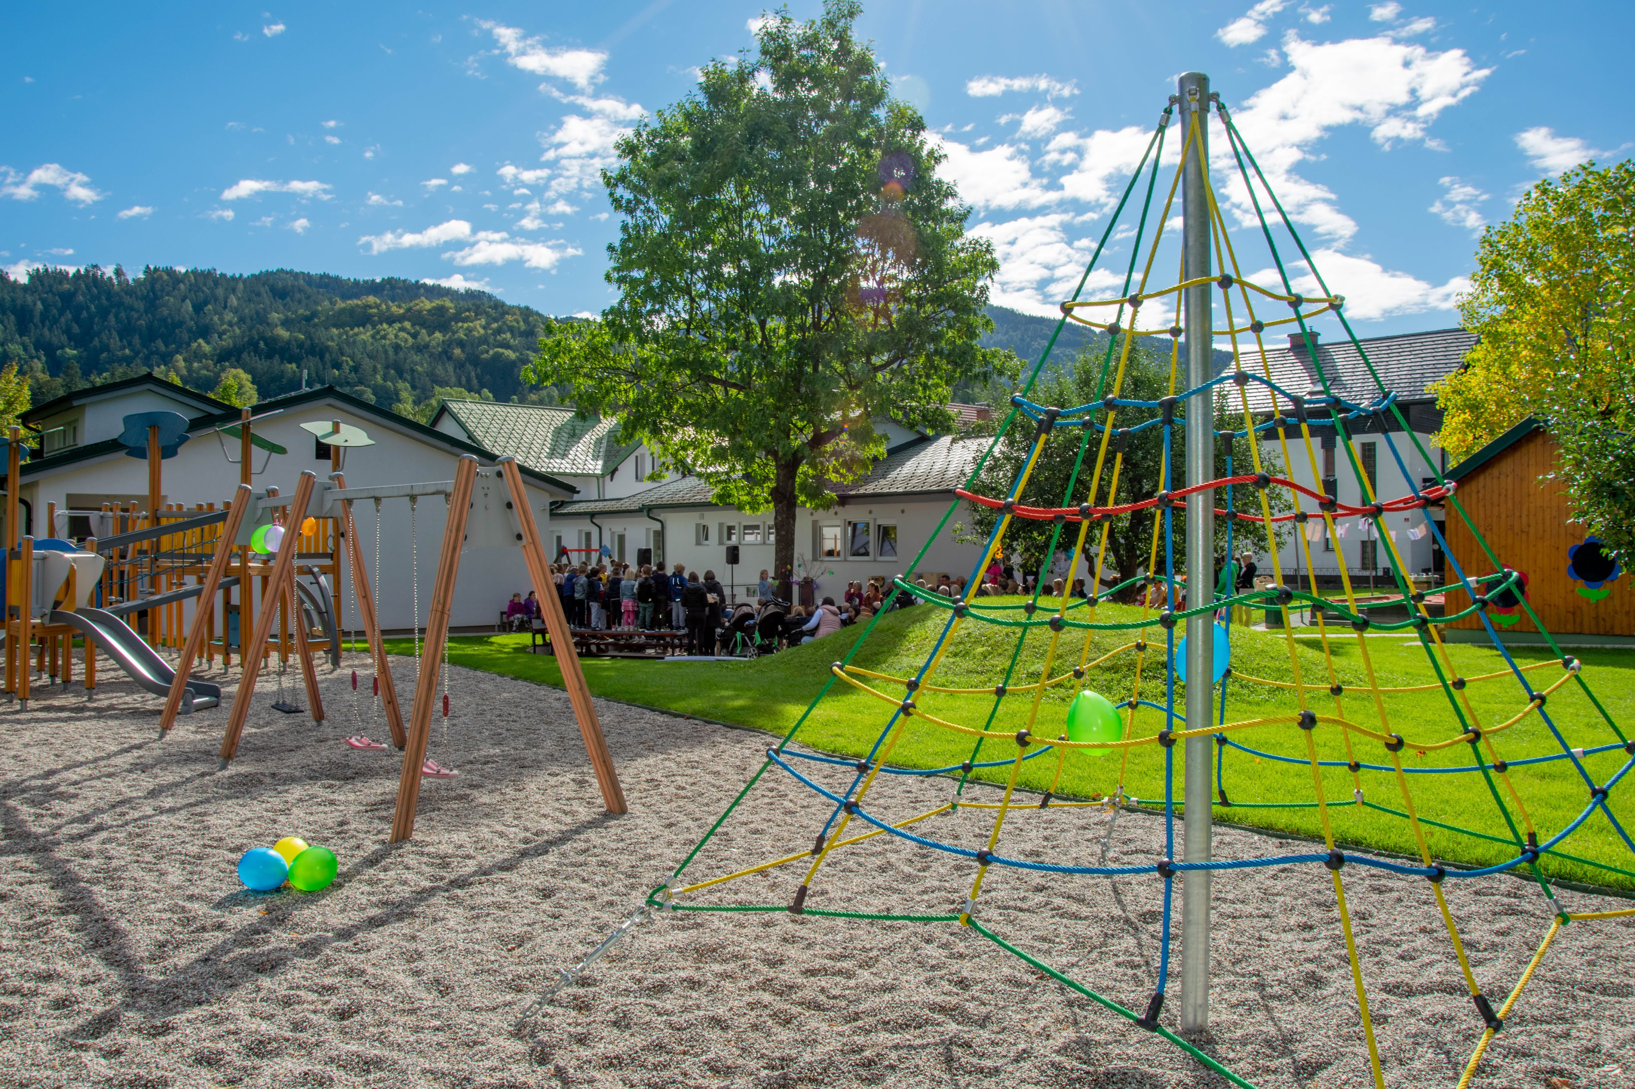
»Vse, kar moram vedeti o tem, kako je treba živeti, kaj je treba početi in kakšen moraš biti, sem se naučil že v vrtcu. Modrost me ni čakala na vrhu planine, po dolgotrajnem vzponu šolanja, ampak v peskovniku na otroškem igrišču.«
( Robert Fulgum)
Mežica, marec 2024
ZAKAJ VPISATI OTROKA V VRTEC MEŽICA?
Prva leta otrokovega razvoja so izjemno pomembna. Z izkušnjami, ki jih otroci pridobijo v zgodnjem otroštvu, gradijo odnos do sebe, prijateljev, živali, … zato je zelo pomembno, da ima otrok čim več izkušenj tako z otroki, kot tudi z odraslimi v različnih situacijah. Vključitev v vrtec ima pomemben vpliv na otrokov socialni razvoj, saj se skupaj s prijatelji uči socialnih spretnosti, upoštevanja mej drugih, nauči se počakati ter spoštovati pravila. S prijatelji si delijo igrače, se učijo vljudnostih izrazov in pridobijo spoznanje, da se je za uspeh potrebno potruditi. Vrtec ima pozitiven vpliv na vsa področja otrokovega razvoja. V vrtcu Mežica so otroci razporejeni v oddelke glede na starost, zato dejavnosti vedno potekajo v smeri razvoja otrokovih sposobnosti in učenja za življenje. V primeru posebnosti v razvoju pa s pomočjo svetovalne službe iščemo poti za optimalen razvoj vsakega otroka.
KAKO V NAŠEM VRTCU POTEKA UVAJANJE?
Vstop otroka v vrtec predstavlja za družino pomemben dogodek in ga je zato vredno in potrebno dobro načrtovati. V našem vrtcu uvajanju otrok posvečamo posebno pozornost in smo zagovorniki postopnega uvajanja, ki je prilagojeno vsakemu posameznemu otroku. Koliko časa bo otrok potreboval, da bo sprejel strokovne delavke, otroke in novo okolje, je odvisno od starosti otroka, njegovega značaja in staršev. Strokovne delavke se trudijo, da otroka spoznajo, se mu približajo in mu ponudijo toplino ter varnost. Skupaj s starši, z roko v roki, gradijo most zaupanja, po katerem bo stopil Vaš otrok v naš vrtec - novim dogodivščinam naproti.
KAJ MORATE UREDITI PRED VSTOPOM V VRTEC?
Podpisano pogodbo in vlogo za znižano plačilo vrtca morate odnesti ali poslati na Center za socialno delo.
Potrdilo pediatra o zdravstvenem stanju otroka, ki ga Vam izda pediater oz. osebni zdravnik otroka, na katerem je razvidno, da je otrok cepljen po programu. Otrok brez potrdila ne sme v vrtec.
Predlagamo Vam, da v času uvajanja otrok v vrtec doma ne uvajate drugih večjih sprememb, ker je zanj velika sprememba že to, da bo dneve preživljal v vrtcu brez Vas.
Veseli smo, da ste se odločili, da bo Vaš otrok obiskoval naš vrtec!
Romana Šepul, mag
Dodatne informacije o vpisu:
Pomočnica ravnatelja Romana Šepul
Tel. : 02 62 11 840, 051-317-331
E-mail: vrtec@os-mezica.si
Računovodkinja Samanta Kovač
Tel.: 02 62 11 817
E-mail: racunovodstvo@os-mezica.si
POMEMBNE INFORMACIJE ZA STARŠE OB VPISU OTROKA V VRTEC
Vpis otrok v vrtec Mežica za šolsko leto 2024/25 bo potekal
od 4. 3. 2024 do 15. 3. 2024.
Vpisnice lahko:
- oddate osebno pomočnici ravnatelja v vrtcu (vsak dan med 8.00 in 14.00);
- pošljete na e-mail: vrtec@os-mezica.s;
- pošljete priporočeno po pošti;
Vloga za vpis je na voljo na spletni strani šole in vrtca: https://os-mezica.si/vrtec-mezica/ ali v vrtcu.
Vpisujemo otroke, ki bodo septembra 2024 stari 11 mesecev ali več. Evidenčno vpisujemo tudi otroke, ki bodo starostni pogoj dopolnili kasneje.
Obvestilo o sprejemu, pogodbo ter vso potrebno dokumentacijo za vstop v vrtec boste starši prejeli v mesecu juniju. V mesecu maju 2024 bomo imeli »Dan odprtih vrat« za vse vpisane otroke.
O datumu bodo starši obveščeni naknadno.

